G Suiteと Chromebookの活用について
本校では、平成30年4月より普通教室のWifi環境整備とG Suite for Educationの利用を開始し、教員一人一台にノートPCを整備し、ICT活用授業を行ってきました。また、令和元年度新入生よりChromebookを購入し、学校のWifiを用いて授業や総合的な探求の時間等でChromebookを活用しています。令和2年度の新入生も昨年度と同様Chromebookを購入しましたが、端末の資材調達の関係と新型コロナ感染拡大防止による休校措置の影響で、端末の配布・操作説明会が5月のGW明けとなりました。それとほぼ同時期に本校ではオンライン授業（特別時間割）を開始することができました。6/5現在では全授業でGoogle Classroomの生徒の参加率は100％となり、現在分散登校を行っています。しかし、今後の情勢を踏まえ、通常の時間割のまま、いつでもオンライン授業に切り替えられる準備が整っています。
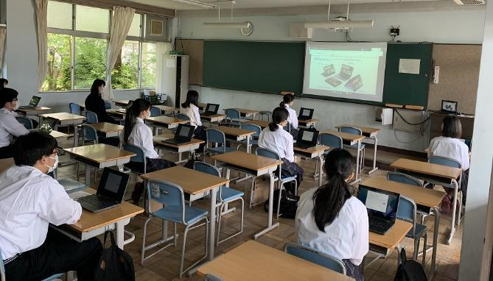
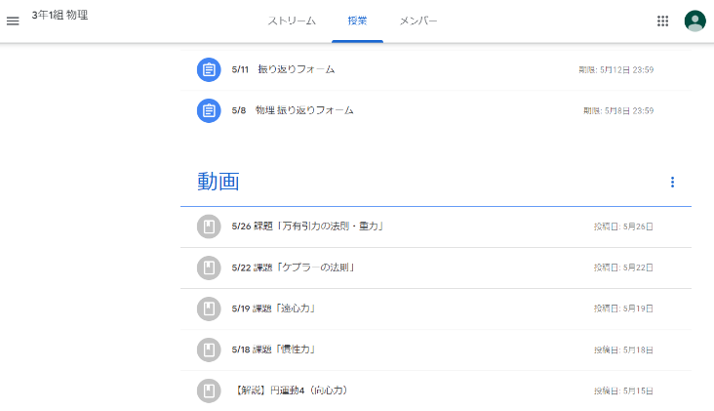

Google Meetを用いた業者によるオンラインChromebook操作説明会実施の様子
Google Classroomのオンライン授業画面

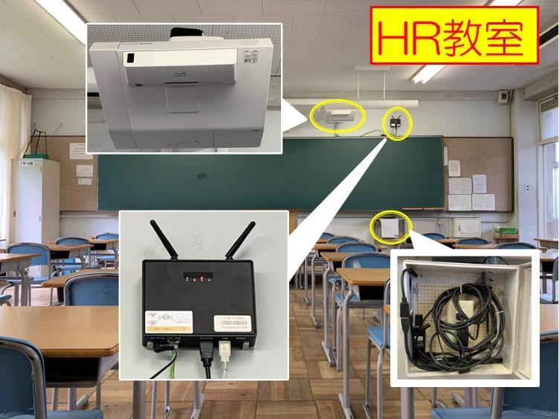
本校のICT機器整備状況の概要
プロジェクター
平成29年3月まで
・ iPad（生徒貸出機 42台）
・ 普通教室＋特別教室にプロジェクター

平成30年度 4月
・ G Suite for Education 利用開始
・ 普通教室(30教室)、特別教室(7教室)に
Wifi環境整備
Wifiアクセスポイント
接続ケーブルBOX
令和元年 4月
HR教室の機器整備状況
・ 新入生全員にChromebook購入
・ 特別教室(10教室)にWifi環境整備。授業で使用する全教室、教職員準備室が完全Wif化

令和2年 4月
・ 新入生全員にChromebook購入
・ 休校期間中にGoogle Classroomを用いたオンライン授業を実施(5/7～5/29)

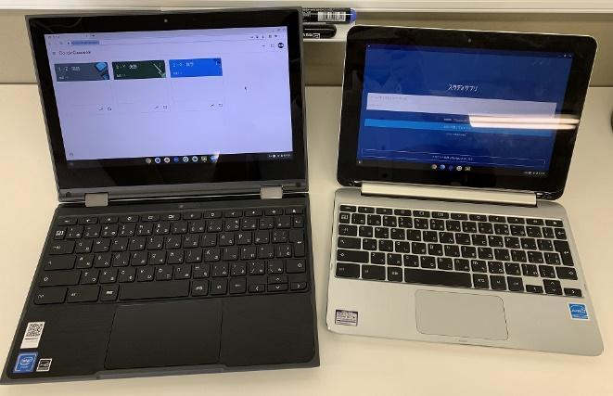
Chromebookについて
75期1年生端末（写真左）と
74期2年生端末（写真右）

1年生の端末と2年生の端末は、両方とも
タッチパネルになっており、360°ディスプレイを
回転させることで、タブレットのように
扱うことが可能です。

本校では、現在、１、２年生の全生徒にChromebookを購入いただいています。タブレットという
選択肢もありましたが、以下の優れた点を評価し、Chromebookを採用しています。

・操作が容易である
・急なアップデートで授業中に使用できないということが起こらない
・端末の環境がGoogleアカウントとひもづけされているため、学校の貸出機を利用した場合も、自分のGoogleアカウントでログインすると自分の端末と同じ環境になる
・授業や特別活動等で必要なアプリやインターネットのブックマークは学校で一括してインストールすることができる
・キーボードがついている

ある企業が実施したアンケート調査（大学生と人事採用担当者を対象）によると、９割以上の大学生がPCを所有しているが、７割はPCスキルに自信がないと感じている。人事採用担当者の約６割が「新入社員にPCスキルの不足を感じる」と回答したそうです。
日常生活ではスマートフォンが便利ですが、キーボードのついたPCで入力操作に慣れる、アプリケーションを使って文書や発表資料を作るといったスキルは少なからず、社会人になってから必要になってきます。もちろん、高校生活では学業が優先ですから、学習や学校生活を営む上で便利なツールとして利用することを目的としています。本校では、高校で必要な学習に加えて、情報活用能力についても意欲的に育成しています。

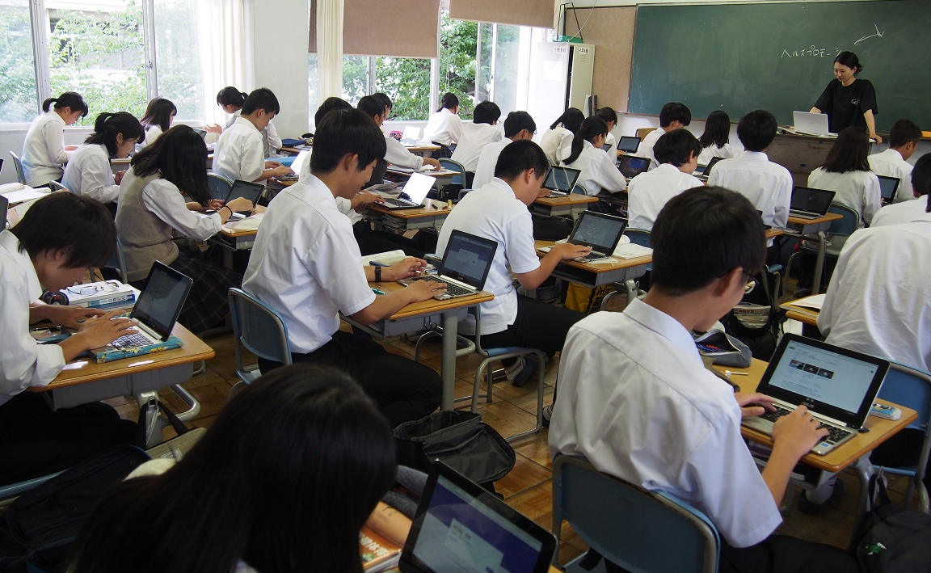
活用事例
■ 国語
授業で扱う作品の作者について事前に調べてきた内容や、作品の感想・疑問に思った点などを生徒同士で共有させるのに、Google Formsやスプレッドシートを活用しています。また、学習した単元の内容をさらに深めるため、班ごとにテーマを設定し、そのテーマについて調べた内容をスライドにまとめてクラス内で発表をしてもらいました。

■ 地歴公民
各科目において授業動画を作成して、資料プリント(PDFファイル)や課題と一緒に配信しました。授業に関する質問は振り返りフォームなどで受け付け、出た質問の回答は全体配信で返しました。また振り返りフォームを使って簡単な理解度テストを行ったり、科目によってはセンター試験の過去問を出題し、正解と正答率や解答分析などを配信しました。日本史(現代史)では、国立公文書館やNHKアーカイブスにリンクして、条約原本や様々な歴史的映像・証言などを紹介しました。
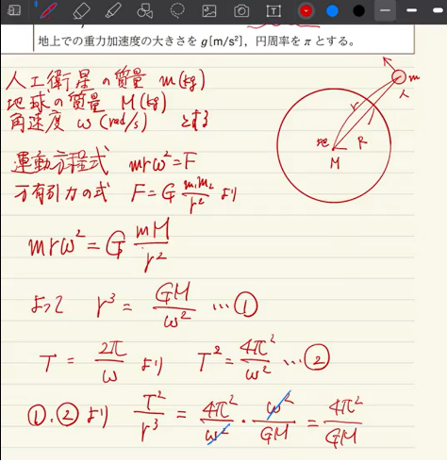

■ 理科
・物理
オンライン授業では、iPadを用いて教科書と問題解説動画、
問題プリントをアップしました。加えて、Google Formsを用いた振
り返りフォームにて、授業動画の理解度と問題プリント正解状況を
報告させるとともに、質問入力項目も設けています。次回のオンライ
ン授業で生徒の問題正解状況の集計と質問への回答を全員にフィード
バックをしました。対面授業再開後も8割以上の生徒がClassroomで
配信を続けてほしいと回答しました。授業が再開された現在も演習問題
物理のオンライン授業動画
プリントの解説などでClassroomを活用しています。

・化学
オンライン授業ではPower Pointを用いて作成した授業動画と、iPadを用いて撮影した後、iMovieで編集した実験動画を併用して配信しました。配信にはYouTubeの限定公開を用いましたが、再生速度を変えたり、画質を変えたりできるなどの利点がありました。また、授業の最初に前回の内容に関する小テストをGoogle Formsを用いて行い、授業の最後にGoogle Formsを用いた振り返りフォームで、その日の理解度を確認したりや質問を受けたりました。授業再開後も、質問の対応、演習問題の解説、実験操作の予習スライドの配信など、Google Classroomの活用をしています。
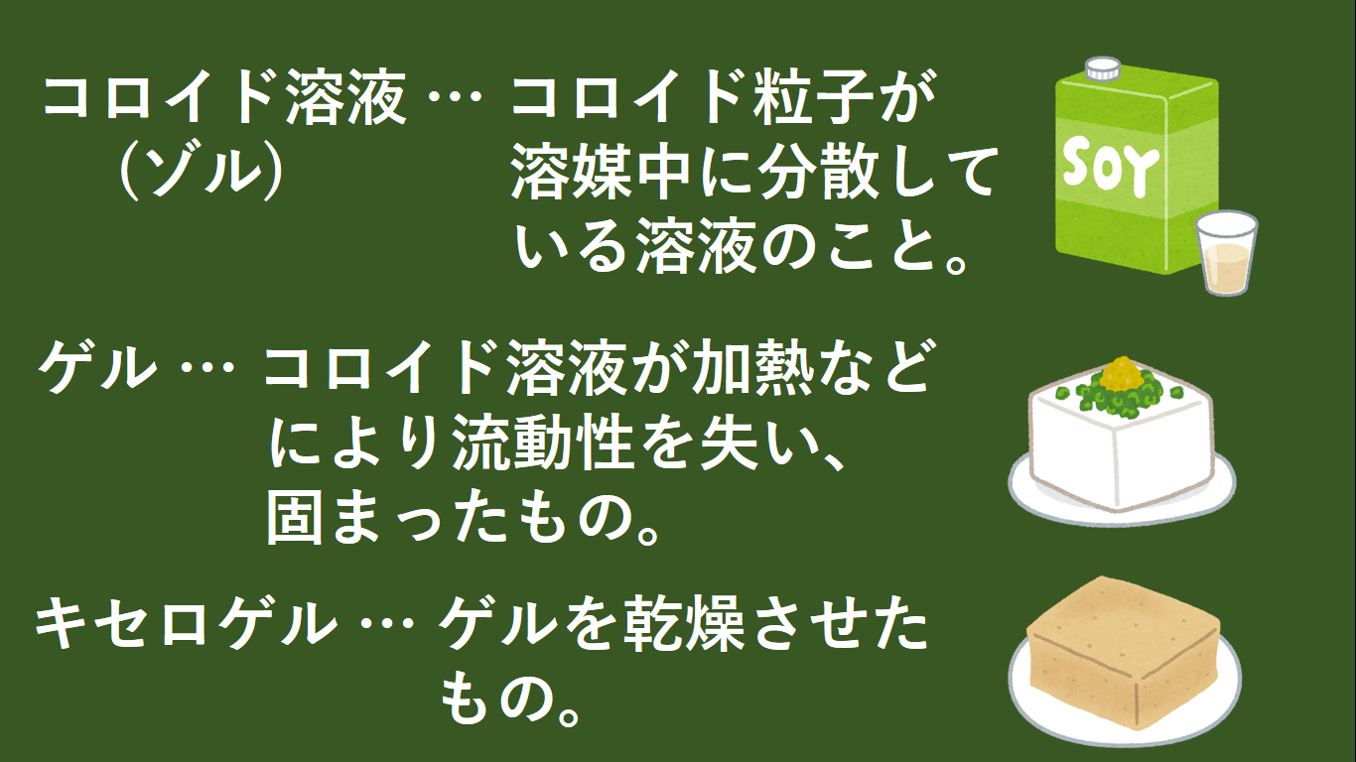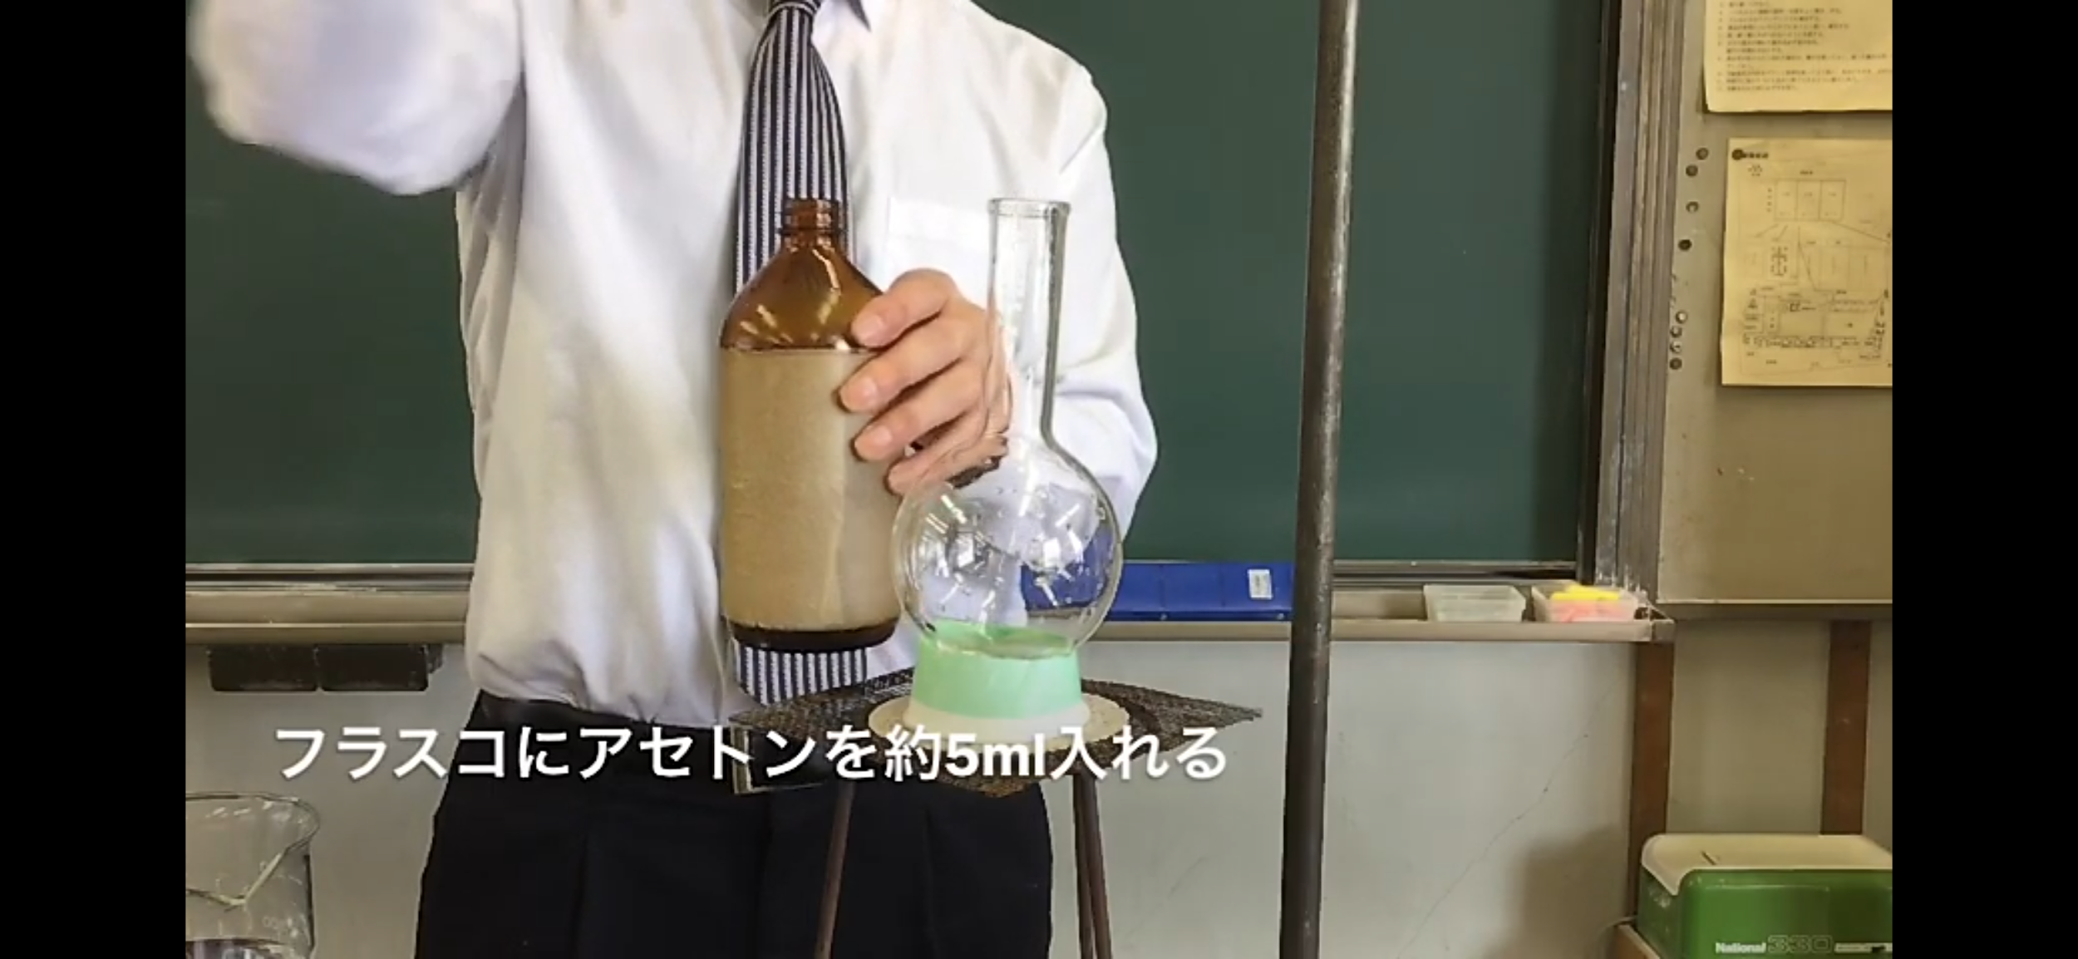
化学のオンライン授業動画 化学のオンライン実験動画

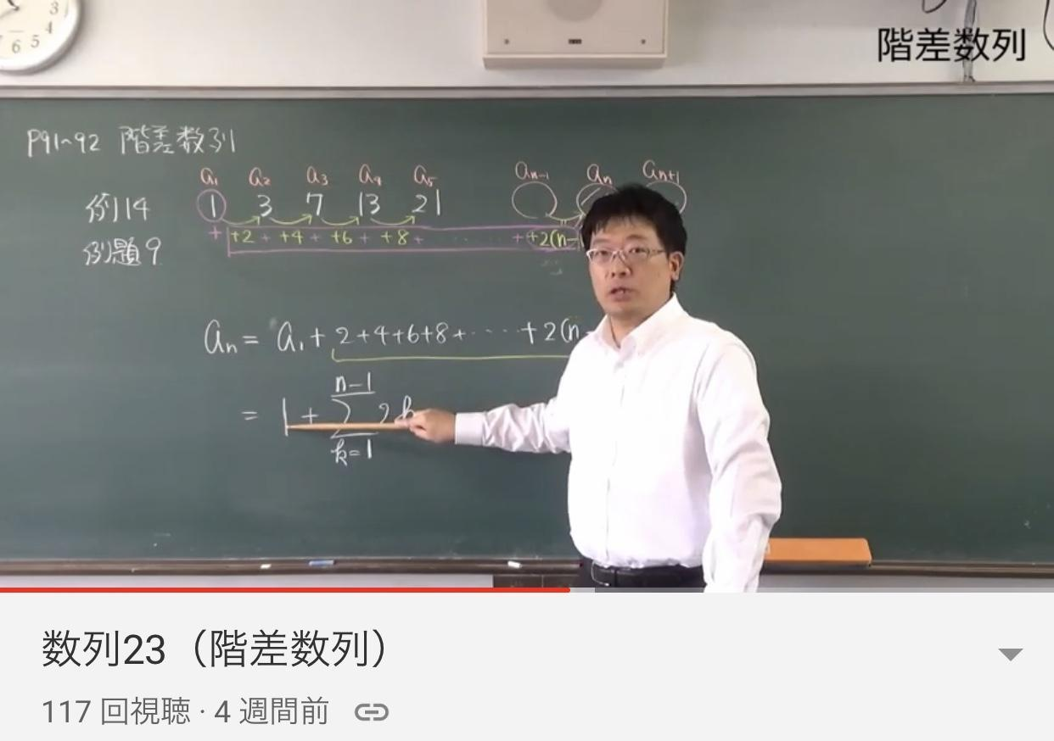
■ 数学
オンライン授業では、解説動画をYouTubeにアップし、そのアドレスをGoogle Classroomで配信を行いました。また、授業再開後も解説動画の配信を続けています。

数学のオンライン授業動画

■ 保健・体育
・保健
オンライン授業ではパワーポイントの動画をアップし、教科書の解説や課題を配信しました。GoogleFormsを用いた振り返りフォームを行いました。対面授業再開後もGoogleclassroomをもちいて授業の導入や感想などで活用しています。
・体育
オンライン授業では実技動画・桜塚体操をアップし、GoogleFormsを用いた振り返りフォームを行いました。

英語
３年生のコミュニケーション英語Ⅲαでは、ipadを用いて音声や映像を作成し、それを編集したものとキーノートのスライドを動画に書き出したものとを融合させ作った授業動画を配信しました。（授業動画は前半・後半の２部構成とし合計時間は約４５～５０分）
こちらで作成した音声や映像、動画内のテロップなどの編集はiMovieを用いて行い、生徒たちがなるべく違和感なく通常の授業と同じ感覚で同じメニュー（音読活動など）を行えることと、動画内のテロップやSEなどを工夫し、生徒が飽きることなく見られる動画になることを意識して編集作業を行いました。今後も音読動画などは作成して行く予定です。

探究
2年生では10年後の社会の変化を予想して、その結果を自分のキャリアに落とし込むというアクティビティをGoogle Classroomを活用して行っています。生徒はChromebookを使って、あらかじめ配信しておいたスプレッドシートの書式を取り出して必要な事がらを記入して提出する予定です。

使用しているアプリ
Google Classroom 、Forms 、カレンダー、スプレッドシート、スライド、ドキュメント、Google Earth、スタディサプリ、他、各教科推奨アプリをインストール

